** DP1 BIOLOGIE NS**

**Séance 23**

**THEME II : La biologie moléculaire**

**Unité 5 : Les enzymes**

**1-Idées essentielles**

**--Les enzymes ont un site actif auquel se lient des substrats spécifiques**

**--La catalyse enzymatique implique le mouvement moléculaire et la collision des substrats avec le site actif**

**--La température, le PH et la concentration du substrat affectent le taux d’activité des enzymes**

**--Les enzymes peuvent être dénaturées**

**--Les enzymes immobilisées sont largement utilisées dans l’industrie**

**2-Nature de la science**

**Une conception expérimentale : des mesures quantitatives précises dans les expériences enzymatiques nécessitent des répétitions pour garantir la fiabilité.**

**4 – Notions clés**

**4.1 – Sites actifs et enzyme**

**Les enzymes sont des protéines globulaires qui fonctionnent comme des catalyseurs ; elles accélèrent les réactions chimiques sans être elles –mêmes altérées. Les enzymes sont souvent appelées catalyseurs biologiques car elles sont fabriquées par les cellules vivantes et des réactions biochimiques. Les substances que les enzymes transforment en produits dans ces réactions**

**SUBSTRAT ENZYME PRODUIT**

**Les enzymes se trouvent dans toutes les cellules vivantes et sont également sécrétées par certaines cellules pour travailler l’extérieur. Les organismes vivants produisent de nombreuses enzymes différentes, littéralement des milliers d’entre elles. De nombreuses enzymes différentes sont nécessaires, car les enzymes ne catalysent qu’une seule réaction biochimique et des milliers de réactions ont lieu dans les cellules dont presque toutes doivent être catalysées. Cette propriété est appelée spécificité enzyme-substrat. C’est une différence significative entre les enzymes non biologiques tels que les métaux qui sont utilisés dans les convertisseurs catalytiques des véhicules. Pour pouvoir expliquer la spécificité enzyme-substrat, nous devons examiner le mécanisme par lequel les enzymes accélèrent les réactions. Cela implique le substrat ou les substrats se liant à une région spéciale à la surface de l’enzyme appelée site actif. La forme et les propriétés chimiques du site actif et du substrat se correspondent. Cela permet au substrat de se lier, mais pas aux autres substances. Les substrats sont convertis en produits pendant qu’ils sont liés au site actif et les produits sont ensuite libérés, libérant le site actif pour catalyser une autre réaction.**

**Conclusion : Les enzymes ont un site actif auquel se lient des substrats spécifiques**

**Exercice su la biosynthèse du glycogène**

Questions basées sur des données : biosynthèse du glycogène

Le prix Nobel de médecine a été remporté en 1947 par Gerty Cori et son mari Carl. Ils ont isolé deux enzymes qui convertissent le phosphate de glucose en glycogène. Le glycogène est un composé polysaccharidique de molécules de glucose liées entre elles par deux liaisons appelées liaisons 1,4 et 1,6 (voir figure 2)

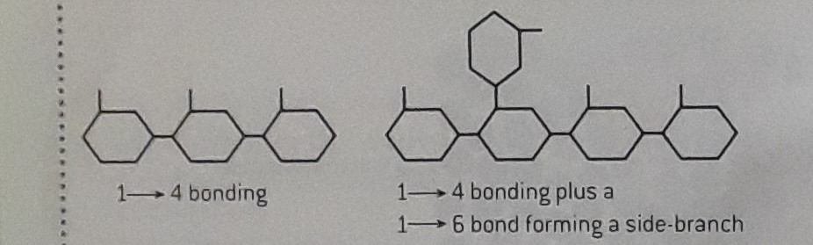

Figure 2 : Liaison en glycogène

1-Expliquez pourquoi deux types d'enzymes différents sont nécessaires à la synthèse du glycogène à partir du phosphate de glucose.

2-La formation de branches latérales augmente la vitesse à laquelle le phosphate de glucose peut être lié à une molécule de glycogène en croissance. Expliquez-en la raison

3-La courbe A a été obtenue en utilisant des enzymes traitées thermiquement. Expliquer la forme de la courbe A.

4-La courbe B a été obtenue à l'aide d'enzymes non traitées thermiquement

a) Décris l'allure de la courbe B.

b) Expliquez la forme de la courbe B

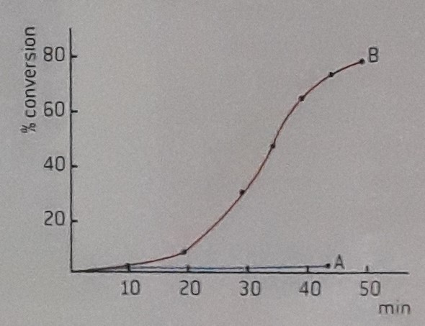

Figure 3 : montre le pourcentage de conversion du phosphate de glucose en glycogène par les deux enzymes sur une période de 50 minutes.

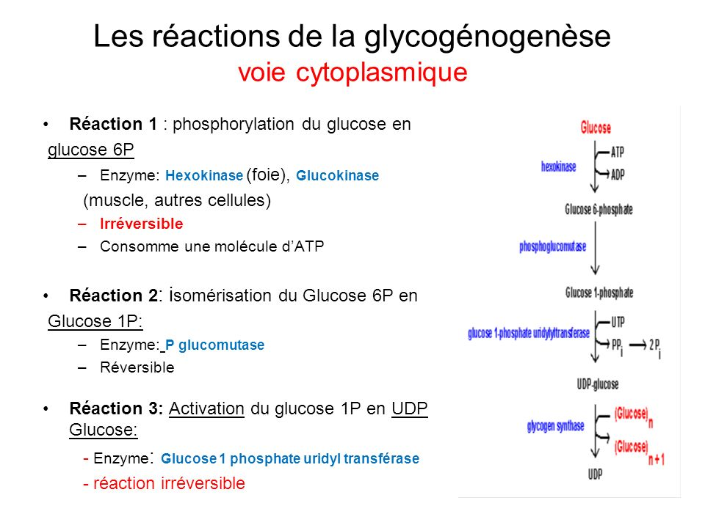

**4.2 – Activité enzymatique**

**L’activité enzymatique est la catalyse d’une réaction par une enzyme. Il y a 3 étapes :**

**-- Le substrat se lie au site actif de l’enzyme. Certaines enzymes ont 2 substrats qui se lient à différentes parties du site actif.**

**-- Alors que les substrats sont liés au site actif, ils se transforment en différentes substances chimiques, qui sont les produits de la réaction.**

**-- Les produits se séparent du site actif, le laissant vacant pendant des substrats à lier à nouveau.**

**Une molécule de substrats ne peut se lier au site actif que si elle se déplace très près de celui-ci. La rencontre d’une molécule de substrat et d’un site actif est connue sous le nom de collision. Cela pourrait suggérer un impact à grande vitesse entre 2 véhicules sur une route, mais ce serait une image trompeuse et nous devons réfléchir au mouvement moléculaire dans les liquides pour comprendre comment se produisent les collisions substrat-site actif. Avec la plupart des réactions, les substrats sont dissous dans l’eau autour de l’enzyme. Parce que l’eau est à l’état liquide, ses molécules et toutes les particules qui y sont dissoutes sont en contact les unes avec les autres et sont en mouvement continuel. Chaque particule peut se déplacer séparément. La direction du mouvement change à plusieurs reprises et est aléatoire, ce qui est à la base de la diffusion dans les liquides. Les substrats et les enzymes avec des sites actifs sont capables de se déplacer, bien que la plupart des molécules de substrat soient plus petites que l’enzyme de sorte que leur mouvement est plus rapide.**

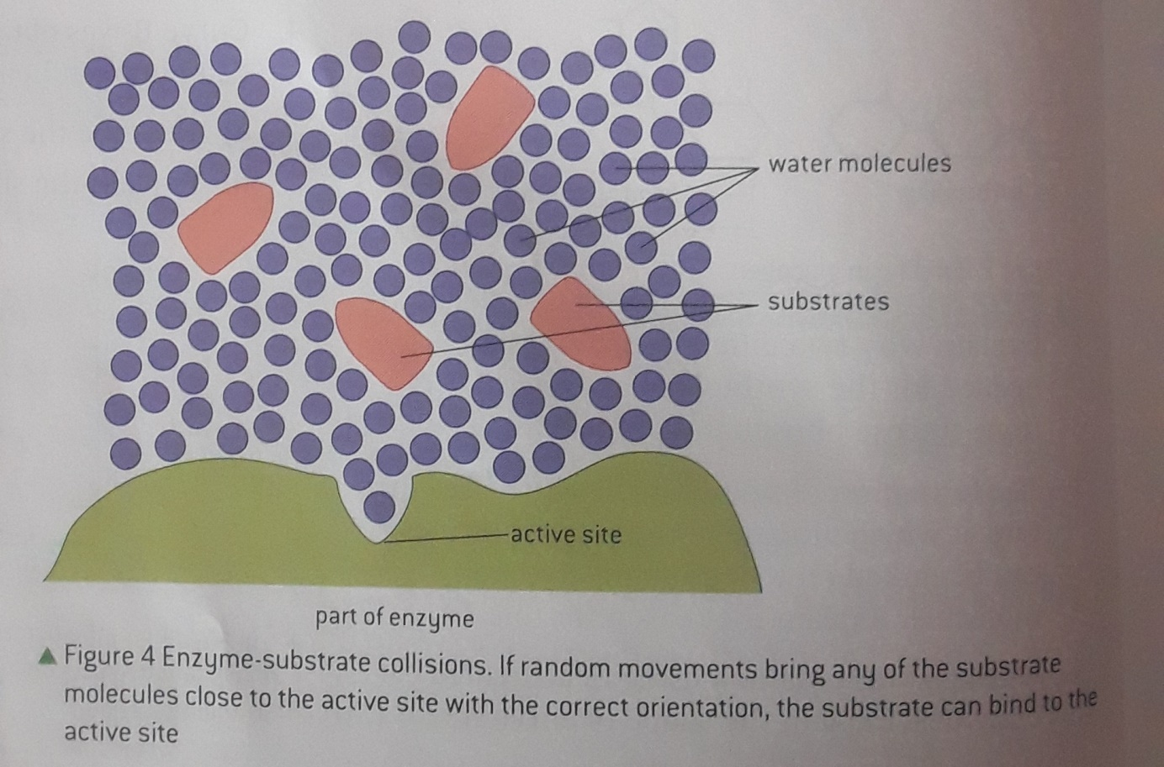

**Ainsi, les collisions entre les molécules de substrats et le site actif se produisent en raison de mouvements aléatoires à la fois du substrat et de l’enzyme. Le substrat peut être à n’importe quel angle par rapport au site actif lorsque la collision se produit. Les collisions réussies sont celles dans lesquelles le substrat et le site actif sont correctement alignés pour permettre la liaison.**

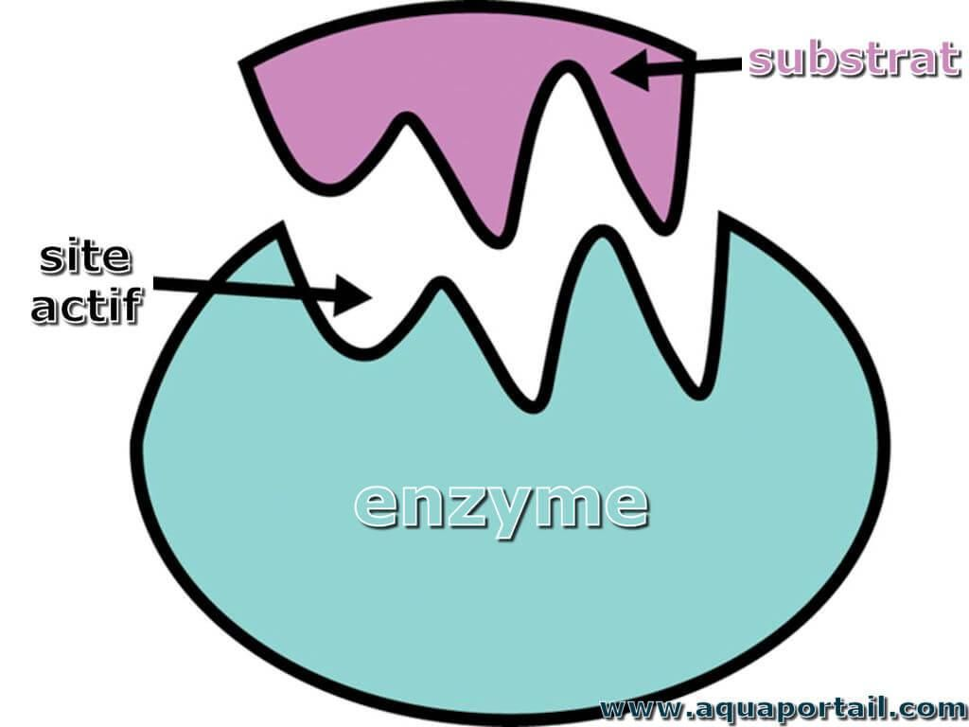

**Conclusion : La catalyse enzymatique implique le mouvement moléculaire et la collision des substrats avec le site actif.**

**4.3 – Les facteurs affectant l’activité enzymatique**

**4.3.1 – La température affecte l’activité enzymatique**

**L’activité enzymatique est affectée par la température de 2 manières :**

**-- Dans les liquides, les particules sont en mouvement aléatoire continu. Lorsqu’un liquide est chauffé, les particules qu’il contient reçoivent plus d’énergie cinétique. Les molécules d’enzymes et de substrats se déplacent donc plus rapidement à des températures plus élevées et le risque qu’une molécule de substrat entre en collision avec le site actif de l’enzyme est augmenté ? L’activité enzymatique augmente donc.**

**-- Lorsque les enzymes sont chauffées, les liaisons dans l’enzyme vibrent davantage et le risque de rupture des liaisons est augmenté. Lorsque les liaisons de l’enzyme se rompent, la structure de l’enzyme change, y compris le site actif. Ce changement est permanent et s’appelle la dénaturation. Lorsqu’une molécule d’enzyme a été dénaturée, elle n’est plus capable de catalyser des réactions. A mesure que de plus en plus de molécules d’enzymes dans une solution se dénaturent, l’activité enzymatique diminue. Finalement, il s’arrête complétement lorsque l’enzyme a été complétement dénaturée. Ainsi à mesure que la température augmente, il y a des raisons à la fois pour les augmentations et les diminutions de l’activité enzymatique. La figure 5 montre les effets de la température sur une enzyme typique.**

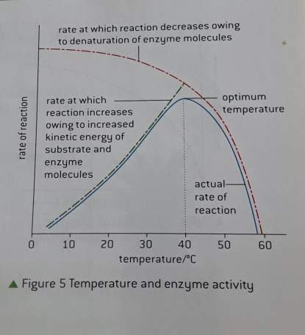

**Conclusion : Température, PH, la concentration des substrats affecte la vitesse de l’activité enzymatique.**

**4.3.2 – Les enzymes sont sensibles au PH**

**Le PH est un mot pour mesurer l’acidité ou l’alcalinité d’une solution. Plus le PH est bas plus une solution est acide ou moins alcaline. L’acidité due à la présence d’ions hydrogène, fonctionne de sorte que plus le PH est bas, plus la concentration de d’ions hydrogène est élevée. L’échelle de PH est logarithmique. Cela signifie que la réduction du PH d’une unité rend une solution dix fois plus acide. La solution à PH 7 est neutre. La solution à PH 6 est légèrement acide, PH 5 est dix fois plus acide que PH 6, PH 4 est cent fois plus acide que PH 6 et ainsi de suite.**

**La plupart des enzymes ont un PH optimal auquel leur activité est le plus élevée. Si le PH est augmenté ou diminué par rapport à l’optimum, l’activité enzymatique diminue et finit par s’arrêter complétement. Lorsque la concentration en ions hydrogène est supérieure ou inférieure au niveau auquel l’enzyme fonctionne naturellement, la structure de l’enzyme est modifiée, y compris le site actif. Au- delà d’un certain PH, la structure de l’enzyme est irréversiblement altérée. Ceci est un autre exemple de dénaturation**

**Les enzymes n’ont pas toutes, le même PH optimal, en fait, il existe une large gamme. Ceci reflète la large gamme d’environnement de PH dans lesquels les enzymes fonctionnent. Par exemple, la protéase sécrétée par Bacillus lichenformis a un PH optimal entre 9 et 10. Cette bactérie est cultivée pour produire sa protéase tolérante aux alcalins pour une utilisation dans les détergents biologiques pour lessive, qui sont alcalins. La figure 6 montre la plage de PH de certains des endroits où les enzymes agissent. La figure 7 montre les effets du PH sur une enzyme adaptée pour fonctionner au PH neutre.**

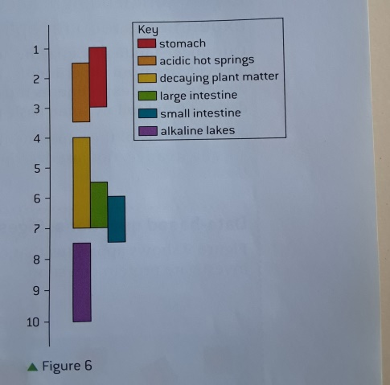

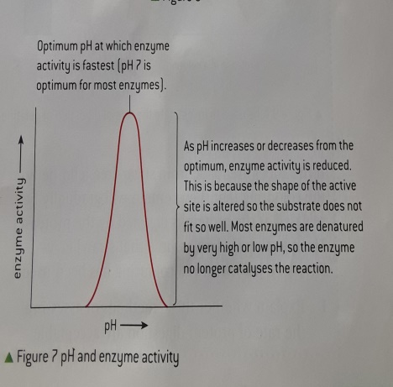

**4.3.3 – L’activité enzymatique est affectée par la concentration des substrats**

**Les enzymes ne peuvent pas catalyser les réactions tant que le substrat ne se lie pas au site actif. Cela se produit en raison des mouvements aléatoires des molécules dans les liquides qui entraînent des collisions entre les substrats et les sites actifs. Si la concentration de substrats est augmentée, les collisions substrat-site actif auront lieu plus fréquemment et la vitesse à laquelle l’enzyme catalyse sa réaction augmente.**

**Cependant une autre tendance doit être prise en compte. Après la liaison d’un substrat à un site actif, le site actif est occupé et indisponible pour les autres molécules de substrat jusqu’à ce que les produits aient été formés et libérés du site actif. Au fur et à mesure que la concentration en substrat augmente, de plus en plus de sites actifs sont occupés à tout moment. Une proportion de plus en plus importante de collisions substrat-site actif est donc bloquée. Pour cette raison, les augmentations de la vitesse à laquelle les enzymes catalysent les réactions deviennent de plus en plus faibles à mesure que la concentration de substrat augmente. Si la relation entre la concentration du substrat et l’activité enzymatique est tracée sur un graphique, une courbe caractéristique apparait (figure 8), montant de moins en moins fortement, mais n’atteignant jamais tout à fait un maximum.**

**4.3.4 – La dénaturation**

**Les enzymes sont des protéines, et comme d’autres protéines leur structure peut être altérée de manière irréversible par certaines conditions. Ce processus est une dénaturation et des températures élevées et un PH élevé ou faible peuvent en être la cause.**

**Lorsqu’une enzyme a été dénaturée, le site actif est modifié de sorte que le substrat ne peut plus se lier, ou s’il se lie, la réaction que l’enzyme catalyse normalement ne se produit pas. Dans de nombreux cas, la dénaturation rend les enzymes qui ont été dissoutes dans l’eau insolubles et forment un précipité**

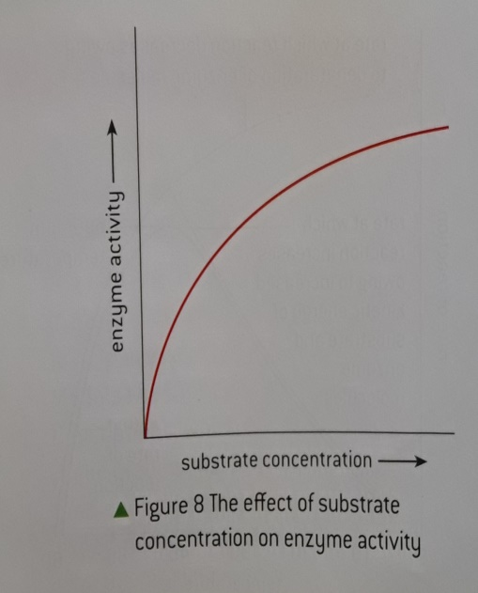

**Conclusion : Les enzymes peuvent être dénaturées**

**4.4 – Enzymes immobilisées**

**Conclusion : Les enzymes immobilisées sont largement utilisées dans l’industrie.**

**En 1897, les frères Buchner, Hans et Eduard, montrèrent qu’un extrait de de levure, ne contenant pas de cellules de levure, transformait le saccharose en alcool. La porte a été ouverte à l’utilisation d’enzymes pour catalyser des processus chimiques à l’extérieur des cellules vivantes.**

**Louis Pasteur avait affirmé que la fermentation des sucres en alcool pouvait ne se produisent que si des cellules vivantes étaient présentes. Cela faisait partie de la théorie de vitalisme, qui affirmait que les substances présentes dans les animaux et les plantes ne peuvent être fabriquées que sos l’influence d’un *esprit vital* ou d’une* force vitale*. La synthèse artificielle de l’urée, décrite dans le sous-thème 2.1 avait fourni des preuves contre le vitalisme, mais la recherche des Buchner a fourni une falsification claire de la théorie. Plus de 500 enzymes ont maintenant des utilisations commerciales. La figure 13 ci-dessous montre une classification des enzymes commercialement utiles. Certaines enzymes sont utilisées dans plus d’un type d’industrie.**

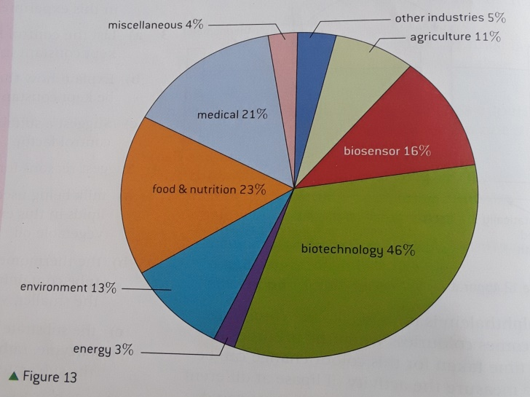

**Les enzymes utilisées dans l’industrie sont généralement immobilisées. Il s’agit de la fixation des enzymes à un autre matériau ou en agrégats, de sorte que le mouvement de l’enzyme est limité.Il existe de nombreuses façons de le faire, notamment en fixant les enzymes à une surface de verre, en les piégeant dans un gel d’alginate ou en les liant ensemble pour former des agrégats d’enymes d’un diamètre allant jusqu’à 0,1 mm.**

**L’immobilisation enzymatique présente plusieurs avantages :**

**++ L’enzyme peut être facilement séparée des produits de la réaction, arrêtant la réaction au moment idéal et empêchant la contamination des produits**

**++ Après avoir été extraite du mélange réactionnel, l’enzyme peut être recyclée, ce qui donne des coûts utiles, d’autant plus que de nombreuses enzymes sont très chères.**

**++ L’immobilisation augmente la stabilité des enzymes aux changements de température et de PH, réduisant la vitesse à laquelle elles se dégradent et doivent être remplacées.**

**++ Les substrats peuvent être exposés à des concentrations d’enzymes plus élevées qu’avec des enzymes dissoutes, ce qui accélère les taux des réactions.**

**Exercice : Questions basées sur les données : Digestion des cubes de Jello.**

**La figure 9 suivante montre un appareil qui peut être utilisé pour étudier la digestion des protéines**

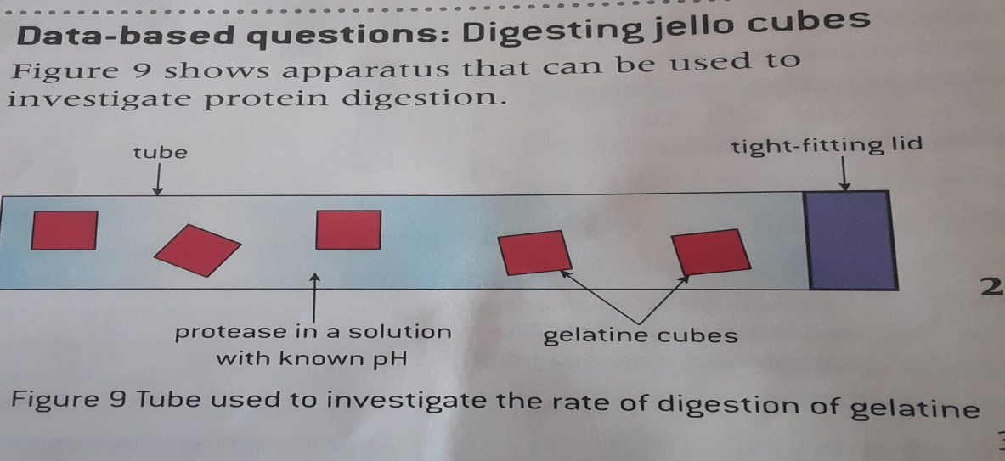

**Si les cubes sont fabriqués à partir de Jello(gelée) sans sucre. La coloration qu’ils contiennent se libérera au fur et à mesure de la digestion de la protéine par la protéase. Les questions ci-dessous supposent que la gelée aromatisée à la fraise avec un colorant rouge a été utilisé !**

**1 – Expliquez si ces méthodes d’évaluation du taux de digestion des protéines sont acceptables.**

**a) – décrivant si la solution autour des cubes est incolore ou une nuance de rose ou rouge**

**b) – prélever un échantillon de la solution et mesurer son absorbance dans un colorimètre**

**c) - trouver la masse des cubes à l’aide d’une balance électronique**

**2 – Si la méthode (c) a été choisie, discutez s’il serait préférable de trouver la masse de tous les cubes de jello ensemble, ou de trouver la masse de chacun séparément.**

**3 – Si les cubes de gelée ont une masse de 0,5 gramme, indiquer s’il est suffisamment précis pour mesurer leur masse pour :**

**a) –le gramme le plus proche(g)**

**b) – le milligramme (mg) le plus proche**

**c) – le microgramme le plus proche**

**4 - Pour obtenir des mesures de masse précises des cubes de gelée, il est nécessaire de les retirer du tube et de sécher leur surface pour s’assurer qu’il n’y a pas de gouttes de solution du tube qui adhèrent. Expliquez la raison du séchage de la surface des blocs.**

**Le tableau 1 donne les résultats obtenus en utilisant des cubes de gelée sans sucre et une protéase appelée papaïne, extraite de la chair d’ananas frais.**

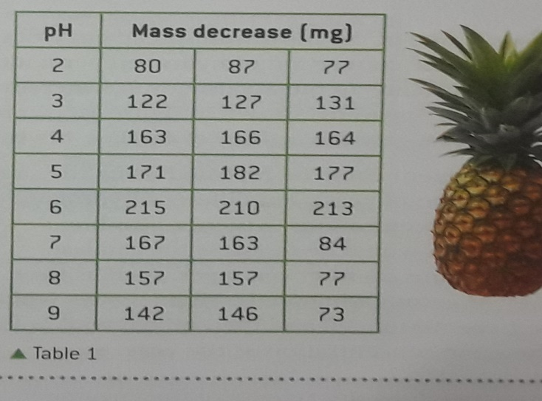

**5 - Discutez si les résultats du tableau 1 sont fiables.**

**6 – La plupart des résultats ont été obtenus en utilisant un extrait de protéase d’un ananas, mais une fois celui-ci épuisé, un deuxième ananas a été utilisé pour obtenir plus de protéase à utiliser dans l’expérience.**

**a) – Déduire quels résultats ont été obtenus à partir du second extrait.**

**b) – Suggérez comment l’utilisation d’un deuxième extrait aurait pu affecter les résultats**

**7 – Tracez un graphique des résultats dans le tableau.**

**8 – Décrire la relation entre le PH et l’activité de la papaïne**

**9 – Discutez des conclusions qui peuvent être tirées de ces données sur le PH optimal précis de la papaïne.**